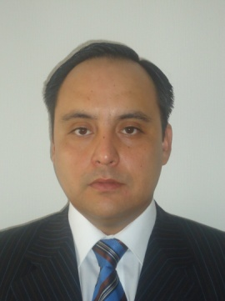

RODRIGO ANTONIO MIRANDA MONSALVE
Rut: 13.496.613 - 0, Chileno, Casado
Fecha Nacimiento: 28 de Julio de 1978 Edad: 34 años
Rojas Magallanes 2312 departamento 641, La Florida - Santiago - Chile
F: 09-95979189 / 02-29322028
E-mail: roanmimo@gmail.com

RESUMEN

Persona con un alto nivel de motivación, empatía y capacidad de reacción frente a los distintos escenarios que se presentan, con capacidad de liderazgo, dinámico, proactivo y con deseos de perfeccionamiento en empleos que estén relacionadas al contacto directo con personas y bajo presión.

ANTECEDENTES ACADEMICOS

- 1985-1996 Educación Básica y Media Colegio Parroquial San Miguel. San Miguel. Santiago.

- 1997-2000 Estudios Universitarios. Universidad Tecnológica Metropolitana. Ingeniería en Mecánica.

- 2003-2006 Estudios Universitarios. Universidad Tecnológica Metropolitana. Ingeniería de Ejecución Industrial.

- 2010-2012. Estudios Universitarios. Universidad Nacional Arturo Prat. Ingeniería de Ejecución Industrial (Egresado en proceso de titulación, defensa de trabajo de titulo Mayo de 2013).

CURSOS Y CONOCIMIENTOS

- Curso de Monitor de prevención de riesgos. Mutual De Seguridad.

- Curso de prevención de incendios y Manejo de extintores. Mutual De Seguridad.

- Curso de Accidentes de Extremidades Superiores y Columna Vertebral, Mutual De Seguridad.

- Cuso Psicología de la Emergencia. Mutual De Seguridad.

- Curso Primeros Auxilios. Mutual De Seguridad.

- Manejo Avanzado de Word y Excel.

- Manejo de Auto card.

- Manejo Básico de Inglés.

EXPERIENCIA LABORAL

- 2000- 2007 Empresa Transferencia Tecnológica UTEM S.A. Proyecto Metro, desempeñando labores de conductor de trenes.

- 2007- a la fecha. Metro de Santiago. Cargo de Conductor de trenes Línea 4/4A Turno 1.

- 2008 Proyecto INNOVA-CORFO: Programa de Mejoramiento Ambiental en la Comuna de Putre como una herramienta de desarrollo de turismo sustentable de la Universidad de Tarapacá, en la consultora A y C Tecnoambientes. Desempañando actividades de estudio de presupuesto y factibilidad del económica del proyecto.

REFERENCIAS

- Claudia Andrea Monsalve Peralta. Asesora Técnica de A y C Tecnoambiente. Fono: 9.439.62.66

Santiago, Marzo de 2013.

